Использование тестовых и обучающих программ ОС LINUX
на учебных занятиях.
При переводе образовательного процесса на платформу свободно распространяемого программного обеспечения неизбежно возникает ряд проблем. Одной из главных проблем, по мнению педагогов, является проблема наличия образовательных компьютерных программ. Сегодня мы рассмотрим ряд программ, входящих в пакет Линукс, использование которых в образовательном процессе если не снимает проблему полностью, то, по крайней мере, снижает ее остроту.
Основные образовательные пакеты, входящие в состав дистрибутива Linux — KdeEdu и GCompris. Пакет KdeEdu включают в себя набор обучающих программ по различным учебным дисциплинам (математике, химии, астрономии, языкам и др.), клавиатурный тренажер, простой и функциональный редактор для составления тестов и средства для обучения программированию школьников. Следует отметить, что практически все программы имеют очень простой и интуитивно понятный интерфейс. Освоение работы с этими программами не потребует длительного обучения педагогов, что очень важно на переходном этапе.
Рассмотрим некоторые образовательные программы.
KGeography
KGeography — образовательное программное обеспечение, входящее в пакет образовательных программ KDE. KGeography обучает географии. Оно дает знания о политическом делении определенных стран и регионов (регионы, столицы регионов и их флаги). После запуска KGeography первое, что надо сделать — это выбрать карту, которую нужно изучать, после чего в главном окне KGeography появится выбранная карта (рис. 1, 2), на первом рисунке выбрана отдельная страна, на втором — регион (Европа):

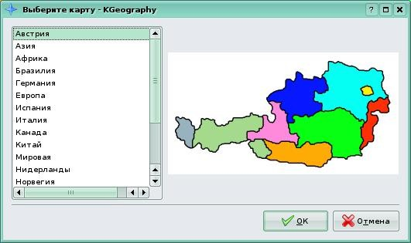
Рис. 1

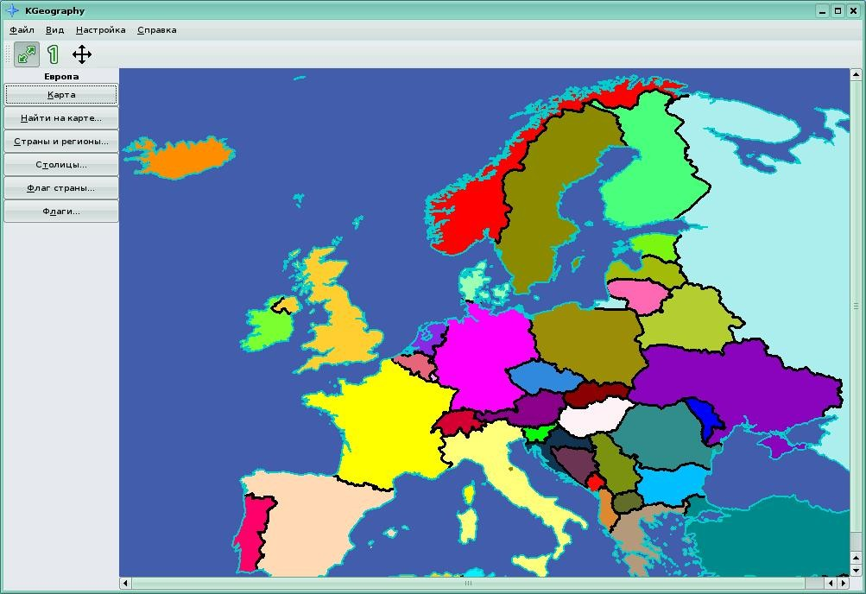
Рис. 2

Основное меню для работы с программой и выбранной картой расположено в левой части окна программы. Здесь можно выбрать, что делать с этой картой, изучать или проходить по ней тесты (рис. 3):

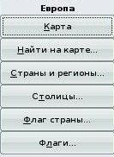
Рис. 3

Выбранная по умолчанию кнопка «Карта» активирует режим изучения выбранной карты. Карта выбранного региона укрупняется и на ней отображается административное деление региона (рис.4).

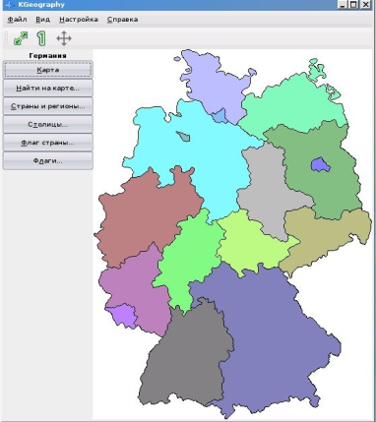
Рис. 4

Щелчок левой кнопкой мыши на какой-либо области покажет информацию о выбранном регионе — название региона, столицу и флаг (рис. 5).
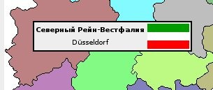
Рис. 5

Если установлена одна из последних версий программы, то в окне с информацией добавлена еще одна информационная иконка. Кликнув по ней, откроется страница интернет-энциклопедии Wikipedia, посвященная выбранному объекту (для отображения используется браузер, установленный в системе по умолчанию) (рис.6):

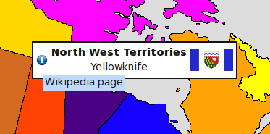
Рис. 6

Другие разделы меню на рис. 3 посвящены различным вариантам тестирования, отвечающим наименованию кнопок меню. Так, к примеру, «Найти на карте...» - найти на карте регион по его названию, «Флаги» - выбрать регион по изображению флага. Сначала нужно выбрать число вопросов (рис. 7)
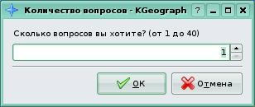
Рис. 7
Затем пройти тест из выбранного числа вопросов. После этого в новом окошке появятся правильные и неправильные ответы (рис. 8, 9), первый рисунок демонстрирует результат теста типа «Найти на карте...», второй - «Флаги»:

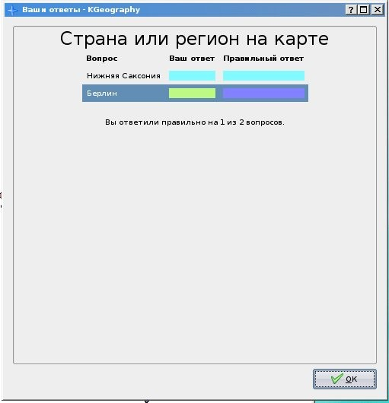
Рис. 8
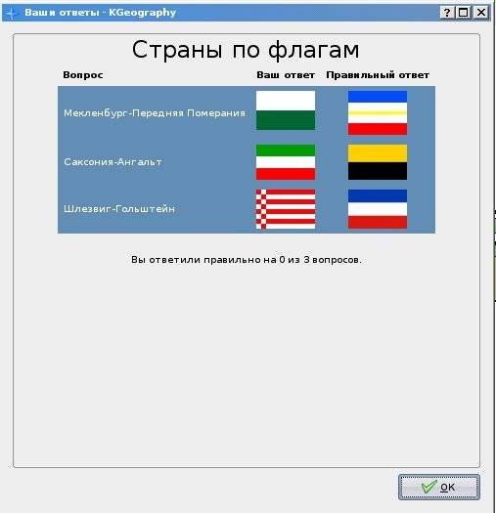
Рис. 9

На рисунке 10 представлены результаты тестирования.
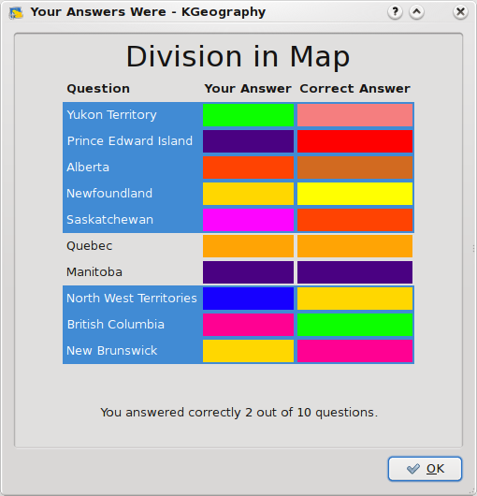
Рис. 10

Программа Kgeography может быть использована в качестве дополнительного средства обучения на уроках географии или политической географии, в том числе для проведения тестирования по вышеуказанным предметам.

Kbruch

KBruch — программа, создающая задачи на вычисление дробей. В данном приложении собраны все виды заданий для получения навыков работы с дробями. На рисунке 11 показано окно Kbruch, с левой стороны предлагается выбрать действие, производимое над дробями, затем поле для решения предложенной задачи (ввод значений, в зависимости от действия это ввод числителя и знаменателя, знака сравнения и так далее), справа приведена статистика (количество предложенных задач, количество верно (неверно) решенных задач и их процентное соотношение). После введения решения необходимо сделать проверку и перейти к следующему заданию, нажав кнопку Далее. Для обновления статистики нажать кнопку Сброс.
Для усложнения вычислений можно использовать параметры:
● условия — количество дробей в условии (от двух до пяти);
● максимальный знаменатель (от десяти до пятидесяти);
● операции — действия, которые могут быть использованы в задаче (сложение и вычитание, умножение и деление или все операции).

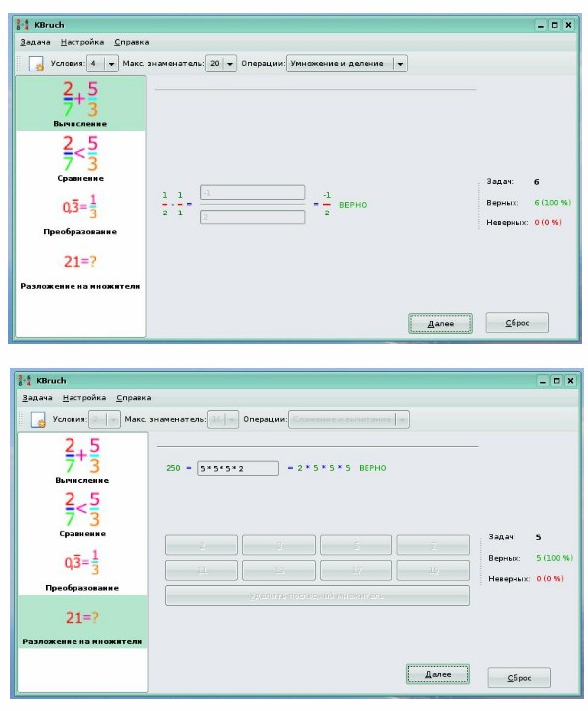
Рис. 11

Рассмотрим все виды предлагаемых заданий.
Первый блок задач предполагает различные вычисления с дробями (сложение, вычитание, умножение, деление) (рис. 12).

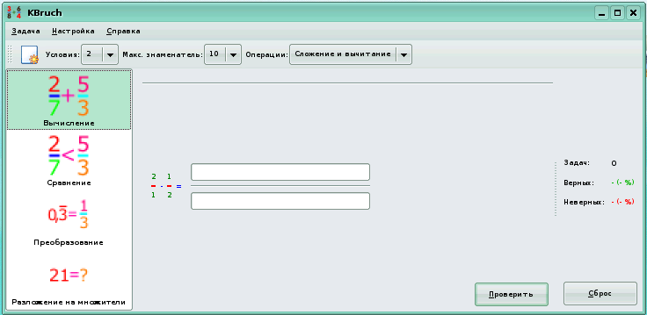
Рис.12
Второй блок — это сравнение дробей. При выполнении вводим знак (рис. 13).
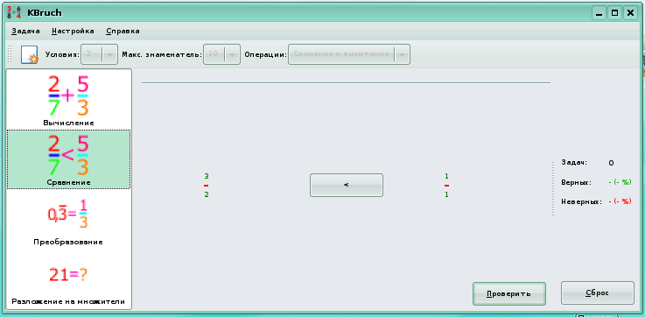
Рис.13

Третий блок задач рассматривает преобразование дробей из десятичной дроби в обыкновенную (в том числе и периодические) (рис.14).

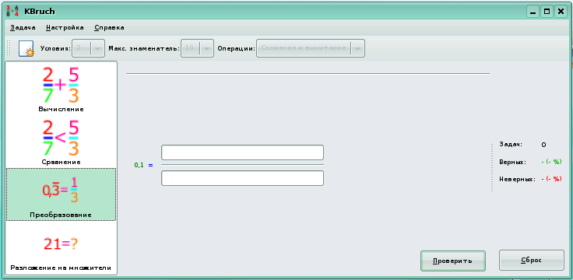
Рис. 14

Четвертый блок — разложение числа на простые множители (рис.15).

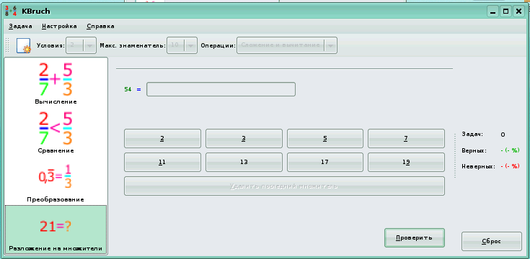
Рис. 15
Данное приложение позволяет научиться производить операции над дробями, сравнивать их, что уже необходимо в начальной школе при изучении математики. Третий и четвертый блок заданий поможет при изучении дробей в 5-6 классах, а также в старшей школе.
Кратко познакомиться с назначением других образовательных программ можно познакомиться в приложении.

GCompris
Это красочный набор задачек, понятных детям от 3 до 8 лет. Обратить на GCompris внимание стоит уже по той причине, что силами российских участников этого проекта выполнен перевод на русский язык. В состав комплекта GCompris входят программы для обучения детей чтению, математике, изучения компьютера, и т.п., а так же несколько просто развлекательных программ. Все задания представляют собой не просто учебники, а настоящие игры.
Использование образовательных программ ОС Линукс даёт возможность одним обучающимся преодолевать барьер в общении с компьютером, другим – в комфортной обстановке, выполняя конкретную работу, закреплять знания, полученные на уроке, третьим – развивать свои творческие способности, как в рамках учебного предмета, так и в других предметных областях, использую для этого компьютер, как техническое средство.
Список источников
1. http://www.gcompris.net/-ru-
2. http://kgeography.berlios.de/
3. http://kgeography.berlios.de/maps.php
4. http://touchspin.com/chem/DisplayTable.html
5. http://edu.kde.org/
6. http://kde.rinet.ru/
7. http://www.nabble.com/kde-edu-f6419.html
8. http://rus-linux.net/po.php?name=po/po-10-1.koi
9. Справка к пакетам KDEEdu, Gcompris

Приложение.
Обзор некоторых образовательных программ в ОС
Linux на примере KdeEdu и Gcompris (Обзор образоваельных пакетов)

BlinKen | Blinken основана на электронной игре, выпущенной 1978 году, которая проверяет способность игрока запоминать определенные последовательности постоянно увеличивающейся длины. Поскольку BlinKen является игрой, направленной на развитие памяти, данная игра может быть использоваться в качестве тренажера по развитию памяти практически для любых категорий слушателей, начиная с учеников младших классов и заканчивая учителями и преподавателями.
KGeography | KGeography обучает географии. Приложение дает знания о политическом делении определенных стран и регионов (регионы, столицы регионов и их флаги). Программа Kgeography может быть использована в качестве дополнительного средства обучения на уроках географии или политической географии, в том числе для проведения тестирования по вышеуказанным предметам.
KTouch | KTouch — клавиатурный тренажёр, который обучает методу слепой печати. Эта программа может использоваться на уроках информатики в средней и старшей школе при изучении тем, связанных со знакомством с компьютером.
Kalzium | Приложение Kalzium может использоваться учителем химии на уроке для учащихся средних и старших классов общеобразовательной школы, если в кабинете имеется компьютер, проектор и экран.
KStars | Приложение для исследования звездного неба. Приложение KStars можно использовать для проведения урока астрономии для старших классов общеобразовательной школы в компьютерном классе, когда каждому ученику будут предоставлены инструменты управления приложением.
Kbruch | Программа, создающая задачи на вычисление дробей. Данное приложение позволяет научиться производить операции над дробями, сравнивать их, что уже необходимо в начальной школе при изучении математики. Третий и четвертый блок заданий поможет при изучении дробей в 5-6 классах, а также в старшей школе.
Kpercentage | Это небольшое приложение, которое помогает улучшить навыки решения простых уравнений с процентами. Тему «проценты» нельзя отнести к легко усваиваемой учениками. Она традиционно изучается в курсе математики 5–6 класса. Там проценты рассматриваются, как правило, дважды: в начале учебного года, то есть до изучения десятичных дробей (при повторении и систематизации материала, связанного с обыкновенными дробями), а затем в середине учебного года после изучения десятичных дробей.
Kig | Это программа интерактивной геометрии для построения математических функций и встраивания их в другие документы. Данное приложение имеет встроенные инструменты для построения различных объектов по заданным параметрам. Программа рекомендуется к использованию при изучении школьных курсов предметов естественнонаучного цикла, на уроках геометрии в средней и старшей школе, рекомендуется так же как инструмент для проведения исследовательских работ школьников.
KmPlot | Графопостроитель алгебраических функций. Программа рекомендуется к использованию при изучении школьных курсов предметов естественнонаучного цикла, особенно на уроках геометрии, алгебры и начал анализа.
Keduca | Редактор KEduca предназначен для создания интерактивных тестов на основе бланков. Имеется возможность настроить экзаменатор таким образом, что вопросы и/или ответы будут появляться в случайном порядке. Это позволит тестировать группу учащихся единовременно с использованием одного теста.
GCompris | Это красочный набор задачек, понятных детям от 3 до 8 лет — задачек, решение которых научит обращаться с клавиатурой и мышью, читать, рисовать, в увлекательной форме посвятит в основы естественных наук (математика, физика, география) и некоторых популярных игр. Обратить на GCompris внимание стоит уже по той причине, что силами российских участников этого проекта выполнен перевод на русский язык. В состав комплекта GCompris входят программы для обучения детей чтению, математике, изучения компьютера, и т.п., а так же несколько просто развлекательных программ. Все задания представляют собой не просто учебники, а настоящие игры.

